La curva de la demanda: una relación entre el precio y la cantidad demandada
La cantidad demandada de un bien determinado es la cantidad que están dispuestos a adquirir los compradores. Existen varios factores que determinan la cantidad demandada de un bien; sin embargo, cuando se analiza cómo funcionan los mercados, un determinante fundamental es el precio del bien.
Esta relación entre el precio y la cantidad demandada es verdadera para casi todos los bienes de la economía por lo que los economistas la denominan la ley de la demanda, es decir, si todo lo demás permanece constante, cuando el precio de un bien aumenta, la cantidad demandada de dicho bien disminuye, y cuando el precio disminuye, la cantidad demandada aumenta. Esta curva es una de las herramientas para estudiar el efecto de los precios. Se representa a partir de un gráfico donde se recoge la relación entre nivel de demanda y precios, siendo esta decreciente, puesto que la relación es inversa.
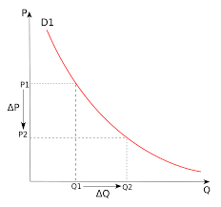

Fuentes de consulta:
Steven Jorge Pedrosa, 06 de septiembre, 2016. Curva de demanda. Economipedia.com
Mankiw, G. Principios de economía, sexta edición.

